Министерство образования и науки Республики Казахстан

Северо-Казахстанский университет им. М. Козыбаева

СЕМЕСТРОВЫЙ ПРОЕКТ 2

На тему: «Программирование виджетов с помощью tkinter и разработка простейшей АИС. Проект Wildberries»

ИКТ1АПО.01 СП

|  |  |
| --- | --- |
| Выполнили студенты  группы АПО-19 | Бурханов Р.Р.  Вагина О.А.  Кушманов Е.В.  Серикова Д.Л. |
| Научный руководитель  доцент, PhD | Астапенко Н.В. |

Петропавловск, 2022

СОДЕРЖАНИЕ

ВВЕДЕНИЕ 3

1 Аналитическая часть 4

1.1 Характеристика объекта исследования и описание предмета исследования 4

2 Проектирование автоматизированной информационной системы 4

2.1 Планирование и распределение работ 4

2.2 Разработка архитектуры программного средства 4

2.3 Описание используемых алгоритмов 5

2.4 Тестирование программного средства 8

ЗАКЛЮЧЕНИЕ 10

СПИСОК ИСПОЛЬЗУЕМОЙ ЛИТЕРАТУРЫ 11

# ВВЕДЕНИЕ

Актуальность выбранной темы исследования заключается в том, что автоматизированные информационные системы позволяют ускорить процесс обработки информации и получить необходимые отчеты для принятия управленческих решений.

Результирующая информация, полученная посредством автоматизации, позволяет ускорить процессы передачи информации подотчетным лицам, партнерам, поставщикам и тем самым улучшить коммуникационный обмен предприятия.

При этом каждое предприятие выступает сложной системой, в которой реализуются различные бизнес-процессы, а деятельность направляется на поддержку этих бизнес-процессов и их автоматизацию.

Цель работы: разработать автоматизированную информационную систему «Обработка заказов клиентов».  
Для достижения поставленной цели были сформулированы следующие задачи:

* выполнить анализ предметной области;
* произвести проектирование базы данных;
* разработать пользовательский интерфейс базы данных «АИС Обработка заказов клиентов»;
* привести результаты реализации и тестирования.

# 1 Аналитическая часть

## 1.1 Характеристика объекта исследования и описание предмета исследования

Объектом исследования является модуль python tkinter. Tkinter – это кроссплатформенная библиотека для разработки графического интерфейса на языке Python. Данный модуль позволяет создавать графический интерфейс с кнопками, таким образом, в нем можно создать меню и другие детали, необходимые для разработки автоматизированной информационной системы.

Предметом исследования является автоматизированная информационная система «Обработка заказов клиентов». Предприятие доставку разных товаров населению. Прием заказов от населения осуществляет специальная служба предприятия. Для того чтобы стать потребителем услуг предприятия каждый абонент должен зарегистрироваться, при этом фиксируются его ФИО, адрес, телефон и паспортные данные.

# 2 Проектирование автоматизированной информационной системы

## 2.1 Планирование и распределение работ

Распределение работ, ролей и обязанности группы:

* Серикова Дарья – командование группой, разработка плана развития действий по выполнению проекта, распределение ролей, разработка архитектуры проекта;
* Вагина Оксана – ведение Github, загрузка проекта. Создание exe-файла проекта;
* Кушманов Евгений – выполнение отчета проекта;
* Бурханов Руслан – разработка алгоритма работы АИС.

## 2.2 Разработка архитектуры программного средства

Файл EXE объединяет в себе файлы main_page.py, wb.py, new.py, stat_tovar.py, dinamy.py, name_street.py.

Главная страница, хранимая в файле main_page.py содержит заголовок, авторов проекта, каталог товаров с картинками, кнопку с переходом на страницу регистрации. На данной странице можно выбрать товар и добавить необходимое количество в корзину. Для покупки товара необходимо зарегистрироваться, нажав кнопку «Регистрация».

На странице регистрации, описанной в файле wb.py, необходимо заполнить данные: ФИО, адрес доставки, телефон и паспортные данные. Эти данные заполняются пользователем и отправляются в базу данных в файл users.txt. В дальнейшем планируется подключение базы данных в csv-файл. По заданию необходимо осуществлять следующую обработку данных:

* список товаров (код, наименование), пользующихся наибольшим спросом (максимальное количество позиций заказов) у населения за заданный период;
* динамика изменения стоимости заданного товара за заданный период по месяцам;
* список наименований улиц, на которых проживают абоненты предприятия по убыванию числа абонентов.

Обработка данных будет представлена в файлах stat_tovar.py, dinamy.py и name_street.py в соответствующем порядке.

По мере разработки проекта планируется добавление базы данных товаров и службы доставки.

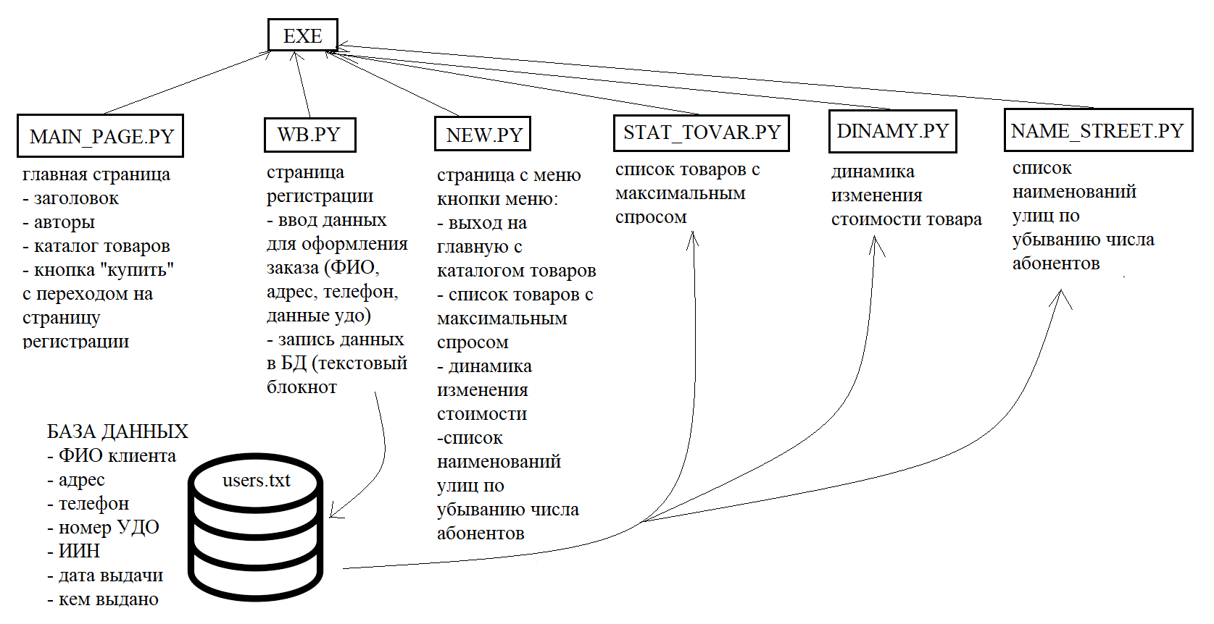

Рисунок 1 Архитектура АИС

Описанная архитектура представлена на рисунке 1.

## 2.3 Описание используемых алгоритмов

В разработанной программе используются различные алгоритмы. Одним из таких алгоритмов является алгоритм регистрации в АИС. Алгоритм происходит следующим образом:

* Начало алгоритма;
* Объявление параметров;
* Создание массива reg_info. Присваивание соответсующей информации определенным значениям для более удобного понимания в базе данных;
* Открытие файла user.txt как file;
* Записывание данных reg_info в file;
* Проверка условия, если значение «Ok» - вывод текстового сообщения;
* Закрытие окна;
* Конец алгоритма.

Код алгоритма регистрации представлен на рисунке 2.

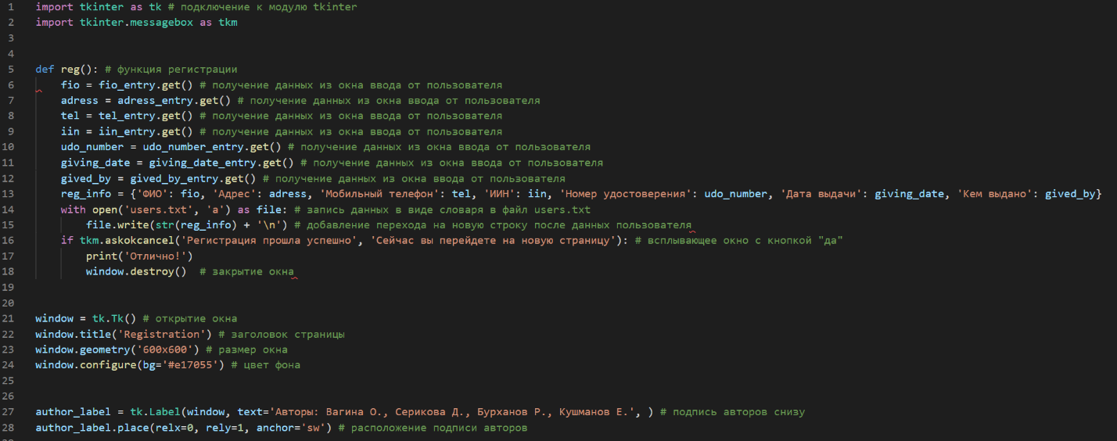

Рисунок 2 Алгоритмы регистрации в АИС

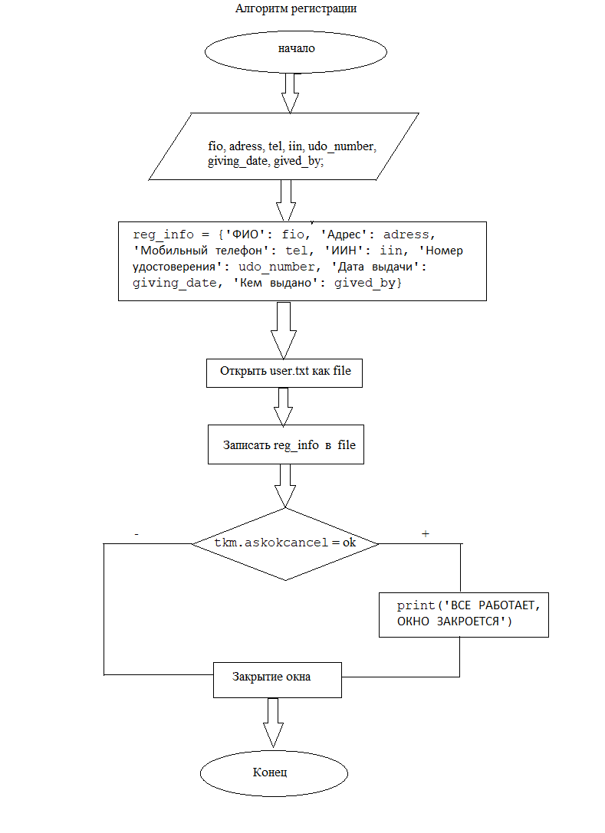

Рисунок 3 Блок-схема регистрации

Блок-схема алгоритма регистрации представлена на рисунке 3.

## 2.4 Тестирование программного средства

При проведении тестирования имеющихся файлов main_page.py, wb.py и базы данных users.txt позволило убедиться в работоспособности кнопок для перехода между страницами (представлено на рисунке 4), заполнении полей (представлено на рисунке 5) и выводе данных в файл users.txt (представлено на рисунке 6).

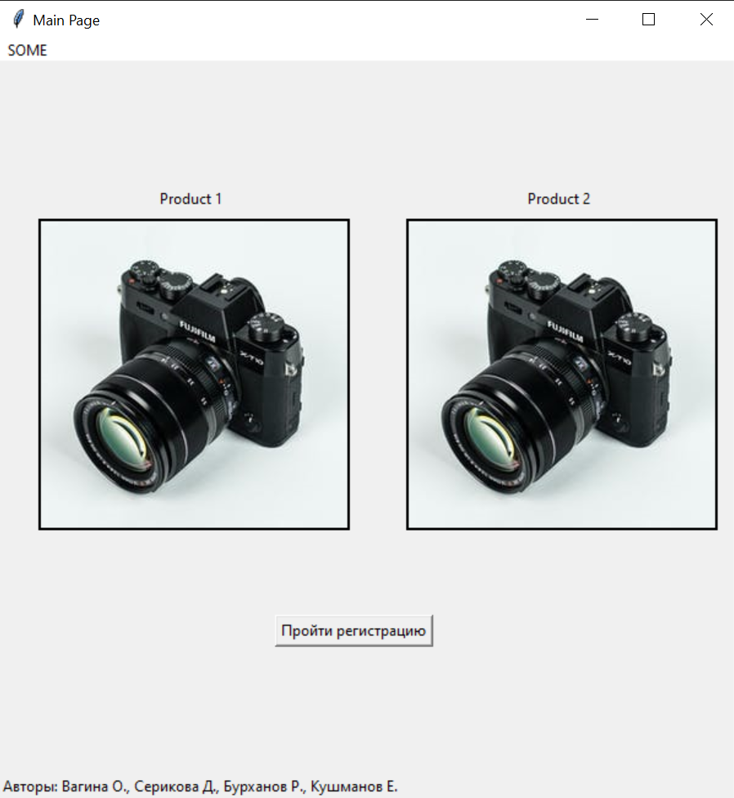

Рисунок 4 Главная страница АИС с каталогом товаров

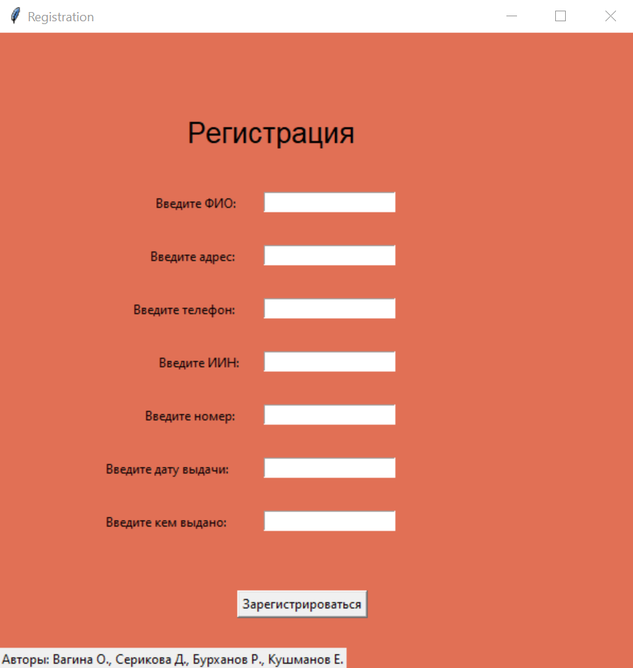

Рисунок 5 Регистрация пользователя

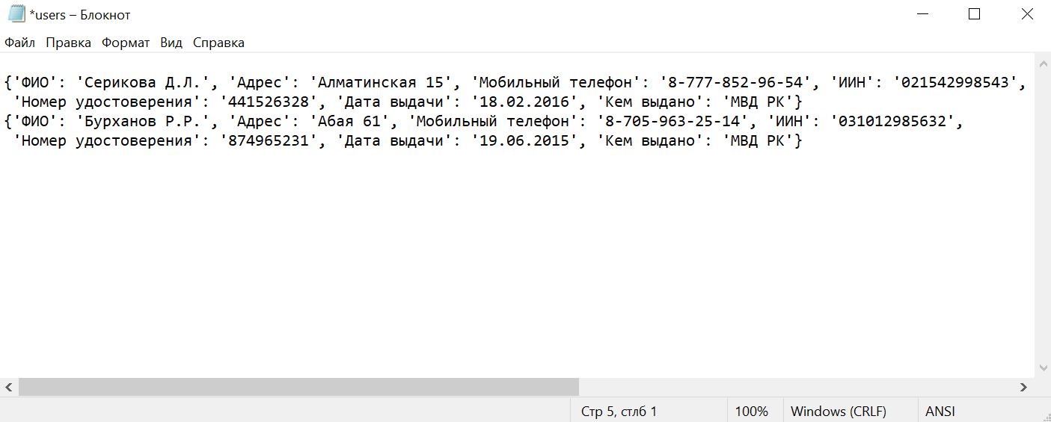

Рисунок 6 Полученные данные в базе данных о пользователях

# ЗАКЛЮЧЕНИЕ

В ходе выполнения данной работы была начата разработка АИС «Обработка заказов клиентов». Была создана база данных для пользователей, а также некоторые страницы АИС.

На данный момент в автоматизированной информационной системе можно просмотреть шаблон каталога товаров, пройти регистрацию и просмотреть данные пользователя в базе данных.

# СПИСОК ИСПОЛЬЗУЕМОЙ ЛИТЕРАТУРЫ

1. [Электронный ресурс]. – Режим доступа: URL: https://www.youtube.com/watch?v=Rke_Z1-nvUM. (23.02.2022)
2. [Электронный ресурс]. – Режим доступа: URL: https://www.youtube.com/watch?v=hyUBMmL0WtA. (23.02.2022)
3. [Электронный ресурс]. – Режим доступа: URL: https://www.youtube.com/watch?v=fYFiQ7lpfiE. (23.02.2022)
4. [Электронный ресурс]. – Режим доступа: URL: https://www.youtube.com/watch?v=JfpCicDUMKc. (23.02.2022)
5. [Электронный ресурс]. – Режим доступа: URL: https://www.youtube.com/watch?v=1xkWYCJaBAU. (23.02.2022)
6. [Электронный ресурс]. – Режим доступа: URL: https://www.youtube.com/watch?v=NijFSs03Pd4. (23.02.2022)
7. [Электронный ресурс]. – Режим доступа: URL: https://stepik.org/lesson/349987/step/1?unit=333841. (23.02.2022)
8. Мэтиз Э. Изучаем Python. Программирование игр, визуализация данных, веб-приложения. — СПб.: Питер, 2017. — 496 с.: ил. — (Серия «Библиотека программиста»)
9. Рядченко, В.П. Программирование на языке высокого уровня Python: учебно-методическое пособие / В.П. Рядченко, Л.М. Эльканова, Л.М. Шавтикова. – Черкесск: БИЦ СевКавГГТА, 2018. –144с.
10. Федоров Д.Ю. Основы программирования на примере языка Python: учебное пособие. – СПб.: Питер, 2019. – 152 с.